ДЕПАРТАМЕНТ ОБРАЗОВАНИЯ И НАУКИ
ТЮМЕНСКОЙ ОБЛАСТИ
Государственное автономное профессиональное учреждение
Тюменской области
«ТЮМЕНСКИЙ ТЕХНИКУМ СТРОИТЕЛЬНОЙ ИНДУСТРИИ И
ГОРОДСКОГО ХОЗЯЙСТВА»

Отчет по УП.05.01
Практическая работа 1

Выполнили: Нагорный Д.Г., Таипова Е.Э.
Студент 2 курса
Очной формы обучения
Группы ИСиП 24-9-1

Тюмень 2026
Цели: ознакомиться с процессом анализа предметной области и получить навыки по использованию методов анализа предметной области.

Теоретические вопросы
Определение предметной области.
Основные понятия системного и структурного анализа.

Задание № 1
Компания по разработке программных продуктов | Компания заключает договор с клиентом на разработку программного продукта согласно техническому заданию. После утверждения технического задания определяется состав и объем работ, составляется предварительная смета. На каждый проект назначается ответственный за его выполнение – куратор проекта, который распределяет нагрузку между программистами и следит за выполнением технического задания. Когда программный продукт готов, то его внедряют, производят обучение клиента и осуществляют дальнейшее сопровождение. По результатам своей деятельности компания производит отчисления в налоговые органы и предоставляет отчетность в органы  государственной статистики

Задание № 2
Компа́ния по разрабо́тке програ́ммного обеспе́чения (англ. software company) — организация, которая занимается созданием, проектированием и обслуживанием программных приложений. Может быть как государственной, так и частной. Основные продукты компании-разработчика ПО: различные формы программного обеспечения, программных технологий, распространение и разработка программных продуктов. Деятельность компаний-разработчиков ПО относится к индустрии программного обеспечения.
Источники:
https://ru.ruwiki.ru/wiki/Компания_по_разработке_программного_обеспечения

Задание № 3
№ | Наименование подразделения | Основная выполняемая функция в рамках процесса
1 | Отдел продаж | Взаимодействует с заказчиками, заключение договоров, согласование и утверждение ТЗ.
2 | Проектный отдел | Назначение кураторов проектов, распределение нагрузки между программистами, контроль сроков и выполнения ТЗ
3 | Отдел разработки и сопровождения | Проектирование архитектуры, написание кода программистами и создание готового ИТ-продукта. Развертывание готового продукта у клиента, обучение пользователей и дальнейшее техническое сопровождение
4 | Бухгалтерия | Расчет предварительных смет для проектов, ведение налогового учета и отправка отчетности в госорганы

Задание № 4
Функции системы в целом:
- Автоматизация взаимодействия «клиент ↔ ИТ-компания»
- Предоставление прозрачного доступа к портфолио, ИТ-услугам и тарифам
- Приём заявок и сквозной учёт проектов с отслеживанием этапов разработки (развертывания)
- Сбор, хранение и защита проектной документации и данных клиентов
- Генерация аналитики по эффективности разработки для принятия управленческих решений
- Контроль выполнения обязательств по договорам и сдача регламентированной отчетности
Подсистема | Задачи | Ключевые функции
1. Витрина и каталог услуг | Информирование, привлечение крупных заказчиков, демонстрация технологического стека | Публикация кейсов (портфолио), описание типовых ИТ-решений, калькулятор примерной стоимости, поиск, SEO
2. Бронирование и расписание | Управление входящим потоком заявок и планирование первичных консультаций | Выбор даты/времени для созвона (митинга), проверка занятости ведущих архитекторов/аналитиков, календарь встреч
3. Личный кабинет клиента | Персонализация, ведение профиля заказчика, совместная работа над ТЗ | Регистрация/авторизация, загрузка, хранение и электронное утверждение технического задания (ТЗ), отслеживание текущего статуса проекта
4. Калькулятор и платежи | Автоматизированное формирование предварительной сметы проекта, приём оплаты | Расчёт стоимости на основе объема работ и ставок специалистов, формирование счетов,
5. Коммуникации и поддержка | Оперативная связь по техническим вопросам, снижение нагрузки на почту | Онлайн-чат с проектным менеджером, тикет-система для баг-репортов, email/SMS-уведомления о готовности этапов, FAQ
6. Панель управления | Контроль разработки, распределение ресурсов, аналитика и отчетность | Назначение кураторов проектов, CRUD контента, выгрузка налоговой и госорганам отчетности

Задание № 5
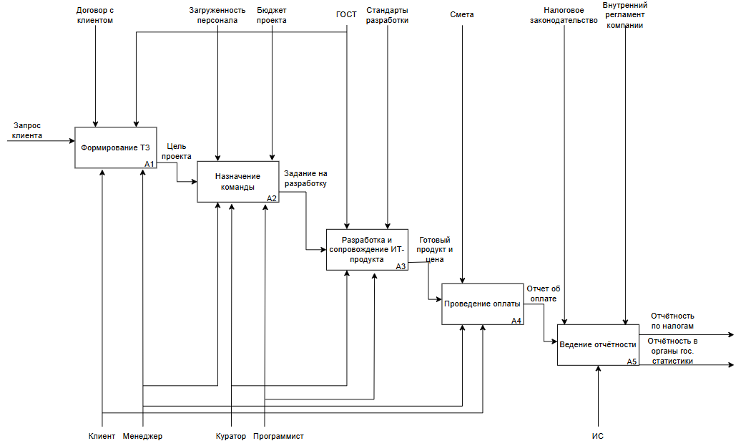

Задание № 6
Описание схемы работы будущей информационной системы. Схема работы выглядит следующим образом:
- Привлечение и первичный контакт:
Потенциальный клиент заходит на портал и изучает Витрину и каталог услуг, просматривая портфолио и технологический стек.
Для детального обсуждения клиент использует модуль Бронирования, чтобы выбрать удобное время для созвона с менеджером.
- Формирование требований и Договор:
После первичного контакта клиент регистрируется в Личном кабинете.
В ЛК происходит совместная работа над Техническим Заданием: клиент загружает требования, система фиксирует версию, происходит электронное утверждение ТЗ.
На основе утвержденного ТЗ система формирует точную смету.
- Реализация проекта и Коммуникация:
Внутренние сотрудники через Панель управления назначают куратора проекта и распределяют задачи между программистами.
В процессе разработки клиент отслеживает статусы этапов в своем ЛК.
Оперативные вопросы, баг-репорты и уточнения решаются через модуль Коммуникаций и поддержки.
- Завершение и Отчетность:
После сдачи продукта производится финальный расчет.
Бухгалтерия фиксирует поступления, формирует акты и проводит платежи.
Система автоматически генерирует данные для Ведения отчетности: формируются отчеты для налоговых органов и статистики на основе завершенных проектов и финансовых транзакций.

Задание № 7

Группа пользователей и перечень функций

Целевая группа пользователей: Наиболее востребована данная система будет для группы «Клиенты» и «Менеджер». Именно для них создан интерфейс личного кабинета и витрины, автоматизирующий процесс заказа и контроля разработки.

Перечень функций, доступных данной группе:
- Информационные функции:
  - Просмотр каталога услуг и кейсов компании.
  - Просмотр FAQ и базы знаний.
- Организационные функции:
  - Бронирование времени для первичных консультаций со специалистами компании.
  - Регистрация и авторизация в системе.
- Функции управления проектом:
  - Загрузка, редактирование и электронное утверждение Технического Задания.
  - Отслеживание текущего статуса проекта (этапы разработки, тестирования, внедрения).
  - Просмотр истории этапов и промежуточных результатов.
- Финансовые функции:
  - Просмотр сформированных счетов и смет.
  - Оплата услуг.
- Коммуникационные функции:
  - Ведение переписки с проектным менеджером через онлайн-чат.
  - Создание заявок в службу технической поддержки.
  - Получение уведомлений (Email/SMS) о смене статусов или готовности этапов.

Задание № 8

Основные функциональные возможности администратора системы

Администратор системы обладает полными правами доступа к Панели управления и выполняет следующие функции:
- Управление контентом и структурой (CRUD):
  - Добавление, редактирование и удаление информации в каталоге услуг и портфолио.
  - Настройка тарифных планов и ставок специалистов для калькулятора.
- Управление проектами и ресурсами:
  - Назначение кураторов на конкретные проекты.
  - Распределение нагрузки между программистами.
  - Контроль сроков выполнения этапов и соблюдение ТЗ.
- Управление пользователями:
  - Регистрация и модерация учетных записей клиентов.
  - Создание учетных записей со специальными функциями для сотрудников компании.
- Финансовый контроль и отчетность:
  - Формирование и утверждение итоговых смет проектов.
  - Контроль поступления оплат от клиентов.
  - Генерация и выгрузка регламентированной отчетности для налоговых органов.
  - Формирование статистических отчетов для органов госстатистики.
  - Анализ эффективности разработки для принятия управленческих решений.

